
MPs
LOC – TO – EARN
DISCLAIMER

MPs est un concept issu d’une collaboration avec le projet Monopoly World. Il n’a pas pour vocation le plaggia et entend continuer à travailler en étroite collaboration avec celui ci.
Les informations présentes dans ce Whitepaper sont sujettes à des changements ou à des mises à jour et ne doivent pas être prises pour acquises.
Ce document est produit et diffusé à titre uniquement informatif et ne constitue pas un conseil en investissement ou une invitation à investir dans un titre ou un instrument financier de quelque nature qu’il soit.

Table des matières
1 Concept & idée 4
2 Niche de donnée 5
Personae 5
3 DAPP 5
Contexte 6
Visual place NFT 6
Un espace de Yield 7
4 MP - Protocole 7
5 Tokenometry 7
6 Technologies 8
Font office 8
Arbitrum 8
Standard 8
Architecture des smarts contracts 8
7 DAO 9
8 Roadmap 9
9 Equipe 9

Concept & idée
Qui parmi vous n’a jamais entendu parlé du Monopoly ?
Ce jeux est emblématique du libéralisme économique pratiqué alors par l’Adam Smith des années 1700. Ce jeux tire ces fondements d’une critique de l’accaparement des terres : Les rentes enrichissent les propriétaires fonciers et appauvrissent les locataires. Le jeux est un succés, sa notoriété ne fera que croitre jusqu’alors. Plusireurs films sur le sujet sont anoncé mais avorte.
Comme le souhaitait Elizabeth Magie la créatrice originel du Monopoly, nous souhaitons inviter les millions de fans du Monopoly dans le metaverse du monde Monopoly : Monopoly World.
Basé sur les technologies révolutionnaire largement partagé par la communauté blockchain, nous proposons la réunion de plusieurs concept
- une économie circulaire, autonome, riche pour jouer, réaliser des gains et dépenser.
- L’utilisation de non fongible token (NFT) comme moyen d’exprimer leurs propriétés.
- la mise en place d’un protocole, surcouche du monopoly s’appuyant sur les principes de la finance décentralisée.

Niche de donnée
Plusieurs equipes proposent un service de jeux s’accompagnant de l’obtention de titre foncier dont la décentralisation est garantis par l’utilisation de blockchaine. Ces wallets sont en augmentations.

Personae
Le profit des utilisateurs consommateurs de la finance décentralisée, des NFT et du play-to-earn sont les suivants :
- Traders : individuellement ou collectivement, il cherche à capter de la valeur en interragissant avec différentes communautés. Ils sont propices à liquider leurs positions par nature paye de nombreuses taxes.
- Investisseurs : L’acteur de la cryptoSphere garantissant le taux de change et l’apport de valeur extérrieur. Ces acteurs cherchent la conservation de leurs apports ainsi que l’intéret. Ils peuvent se décliner en staker, miner, holder, PGM.

Sous couvert du Monopoly, l’intérêt de ces différents profiles serait attiré par les perspectives que pourrait offrir l’ecosystème mis en place par le protocole de jeux. Dynamique et autogéré il accompagne la décentralisation en créant de la valeur à travers la valorisation de ces assets numériques.

DAPP
L’application reprend le concept du plateau « the landlord’s Game » réunissant les propriétaires foncier autour d’une table. La plateform permet 3 type d’interraction :
- génération d’un context de jeu,
- une visual place,
- un Espace de Yield.

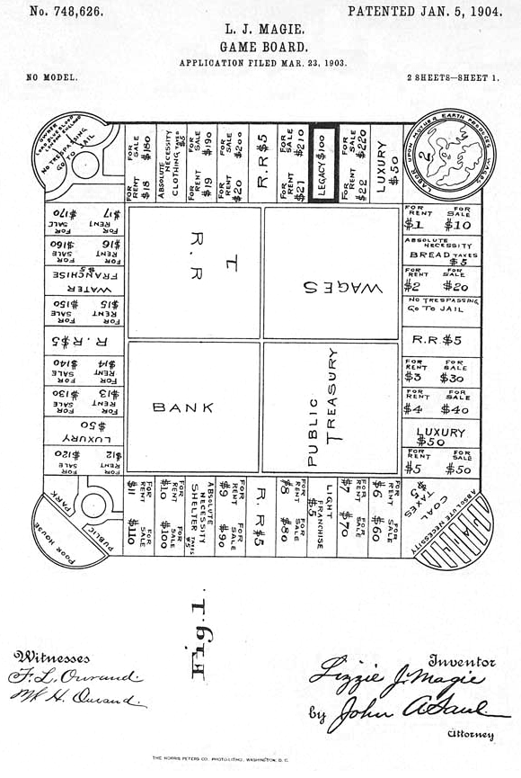
Contexte
Pour accéder au protocole, l’utilisateur devra disposer d’un droit d’entrée. Pour s’acquiter le joueur à la possibilité de l’acheter, d’attendre, d’être parainer par un joueur coté ou d’invoquer le pour parler. Ceci n’est pas basé sur un modèle lotterie, casino ou jeux d’argent l’inscription n’est pas obligatoire.
Les addresses intéragissant avec le protocole sont connu publiquement. un processus de KYC/profiling n’est pas exclus afin de garantir une expérience enrichissante et agréable.
L’accès aux terrains (NFT) que le joueur pourrait acheter est dépendant de l’aléatoire engendré par les lancés de dés.
Les terrains sont à priori libre à l’occupation modulo les coût énergétique d’utilisation du réseau.
Les locataires payent le loyer aux propriétaires de terrains sur la case.
Le lancé de dés est rémunéré.
Les régles du jeu sont a précisé à mesure de la connaissance de celui ci.

Visual place NFT
La visualition du plateau de jeu et des terrains. Cette instance pourra ensuite être dupliquée dans le cas ou le nombre d’utilisateur serait trop important (DAO?).

Un espace de Yield
Un joueur peut acheter un terrain à cet endroit.
Un propriétaire peut mettre en auction un terrain qui est pris en charge par le protocole.
Le protocole offre un salaire représenté par les profits qu’il à réalisé sur le NFT.

MP - Protocole
Le protocole est une simulation du précédent context énoncé. Le protocole run une partie avec les terrains en auction. Le prix et la disponibilité des terrains dépendent de l’état du jeu.
Des bonnes occasions sont à saisir pour certain propriétaire selon la composition de leur parc.

Tokenometry
Les tokens associés au protocole sont les MPs. Avec ce token ERC20, l’utilisateur peut acheter au protocole les terrains proposés.
Un pool de liquidité mis en place pour le swap de token (DAI / MPs).
Les devs se rémunére sur le staking de MPs.
Afin de garantir une décentralisation le staking s’applique suivant la répartition suivante :
- Les gros montant rapportent plus mais mettent plus de temps à retrouver la mise de départ.
- Le total supply augmente suivant la loi de distribution des tokens mintés.
La liquidité est apportée par le protocole par la vente de NFT.
A terme le MPs est un stablecoin algorithmique.

Technologies

Font office
Nous développerons le Front Office (interface) en JS, la compétence de développement sur cette technologie est répandue et permettra de travailler avec de multiples intégrateurs au besoin.

Arbitrum
Nous trouvons que ce protocole, layer 2 d’Ethereum, a beaucoup d’intérêt :
● Facile à utiliser : Aribtrum permet le désengorgement d’Ethereum mainnet tout en traitant ses irritants (prix du gas, rapidité d’exécution), sans porter préjudice à la sécurité.
● Robuste : décentralisé, qualitatif par des solutions de rollup élégante.
● Interopérable : Arbitrum bénéficie de l’effet réseau d’Ethereum du fait de
l’écosystème foisonnant qui bridge les deux mondes.
Les blockchains reposent sur trois piliers : sécurité, décentralisation et scalabilité (passage à l’échelle). Historiquement Ethereum a toujours mis la sécurité et la décentralisation en premier, au détriment de la scalabilité. Bien que beaucoup d’efforts soient faits pour rééquilibrer le rapport entre ces trois éléments, les perspectives d’amélioration pour les utilisateurs sont lointaines. Aussi à ce jour Arbitrum est le meilleur choix à ce stade du projet pour les raisons énoncées précédemment. Les frais de transaction nous paraissent être un élément clef du succès du projet, leur poids dans le coût des transaction, compte tenu de la valeur marchande des actifs que nous comptons commercialiser, doit être le plus négligeable que possible.Nous gardons toutefois plus qu’un œil sur les autres protocoles (Tezos, Avalanche, Polkadot).

Standard
ERC20, ERC721

Architecture des smarts contracts

DAO
MPs est également un token de gouvernance. Il permet de voter sur les propositions tel que :
- l’intégration de nouveau jeu au protocole,
- l’augmentation du nombre d’instance simulé,
- l’ajout de nouvelle fonctionnalité.

Roadmap

Equipe
L’Equipe est anonyme, le code opensource dans un répertoire publique.

